國立中興大學附屬高級中學 107學年度 第2學期 期末考 高三自然組 數學科 試題
班級：_________ 姓名：__________________ 座號：__________ 命題：蔡老師 審題：張老師
一、單選題（30分）
說明：第1題至第5題，每題有5個選項，其中只有一個是正確或最適當的選項，請畫記在答案卡之「選擇（填）題答案區」。各題答對者，得6分；答錯、未作答或畫記多於一個選項者，該題以零分計算。
1.( ) 函數定義如下：f (x)＝，若f (x) 在x＝1處可微分，則a＋b＝
(1) 0 (2) 1 (3) 2 (4) 3 (5) 4

2.( ) 對於函數f (x)＝2x²－x，以點 ( 1 , 1 ) 為切點的切線方程式為
(1) 3x－y－2＝0 (2) x－3y＋2＝0 (3) 2x＋y－3＝0
(4) 2x－y－1＝0 (5) x＋y－2＝0

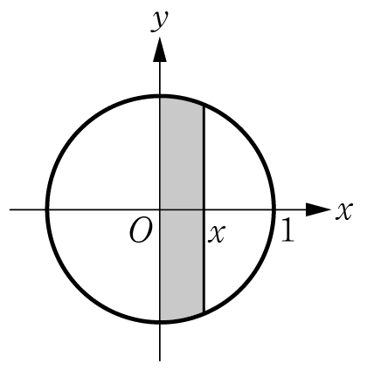
3.( ) 令f (x) 表右圖單位圓內灰色部分的面積，0＜x＜1，
則f ' (x)＝
(1)
(2) －
(3) 2
(4) －2
(5) π
4.( )函數 y＝f（x）的圖形如下，則其第一階導函數 y＝f '（x）的圖形最有可能是下列哪一個？
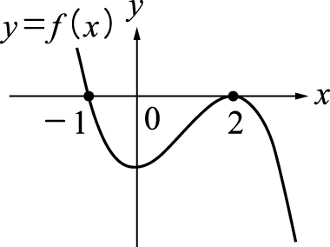
(1) 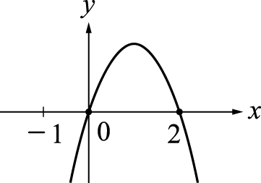 (2) 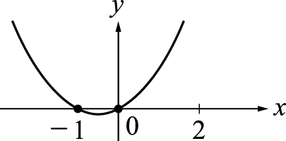 (3) 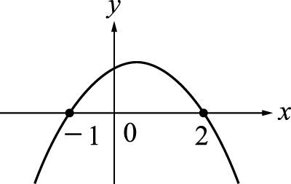 (4) 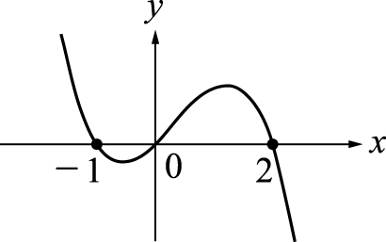 (5) 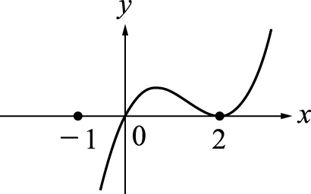

5.( )函數 f（x）＝2x³ 的圖形與直線 x＝0，x＝2，y＝0 所圍的區域為 S，將區間 [ 0，2 ] 四等分，
作出每個長條的上矩形，其上和為
(1) 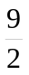 (2) 8 (3) (4)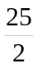 (5) 25。
二、多選題（30分）
說明：第6題至第10題，每題有5個選項，其中至少有一個是正確的選項，請將正確選項畫記在答案卡之
「選擇（填）題答案區」。各題之選項獨立判定，所有選項均答對者，得6分；答錯1個選項者，得3.6分；答錯2個選項者，得1.2分；答錯多於2個選項或所有選項均未作答者，該題以零分計算。

6.( ) 下列哪些函數在x＝1處可微分？
(1) f (x)＝x (2) f (x)＝ (3) f (x)＝[ x ]，[ x ] 表高斯符號 (4) f (x)＝| x | (5) f (x)＝x | x－1 |
7.（ ）設函數f (x) = 1 − x²的圖形與x軸所圍成的區域為R﹒已知f (x) = 1 − x²的圖形與x軸
交於( − 1,0)﹐(1,0)兩點﹐將閉區間[ − 1,1]等分成n等分﹐並設R的面積之上和為U_{n}﹐下和為L_{n}﹒
選出正確的選項﹕
(1)U₆ < U₃ (2)L₆ < L₃ (3)L₆ < U₆ (4)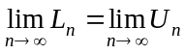 (5)R的面積為﹒
8.( )下圖為多項式函數 y＝f（x）的局部圖形，其中（2，0）與（4，0）是圖形的反曲點，
且圖中的極大點，極小點皆位於格子點上。設 g（x）＝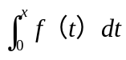，試問下列敘述哪些是正確的？
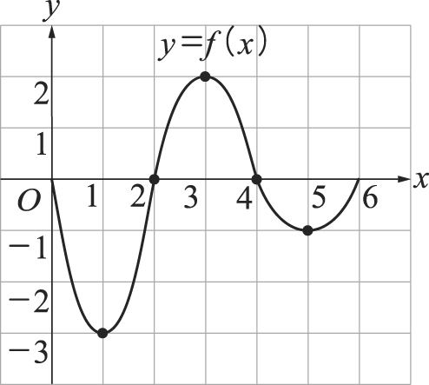
(1) g（4）－g（2）＞2 (2) g'（3）＝0 (3) g（x）在區間（2，4）上遞增
(4) g（x）在 x＝3 有極大值 (5) y＝g（x）的圖形在區間（3，5）凹口向下。

9.( ) 已知點P ( 1 ,－2 ) 在曲線Γ：y＝x³－4x＋k上，以點P為切點的切線L，下列哪些正確？
(1) k＝1
(2) L的斜率－1
(3) L之方程式為y＝－x－1
(4) 在點P處的法線方程式為y＝x－3
(5) L與Γ的交點除了點P，另一個交點坐標為 (－2 , 0 )

10.( ) 考慮多項式函數f (x)＝4x³－11x²＋6x。請選出正確的選項：
(1) 函數f 的圖形在點 ( 1 ,－1 ) 的切線斜率為正
(2) 函數f 的圖形與直線y＝1交於三點
(3) 函數f 唯一相對極小值為
(4) f (π)＞0
(5) f ( cos )＞0
三、選填題（占40分）
說明：1.第A至G題，將答案畫記在答案卡之「選擇（填）題答案區」所標示的列號（11–23）。
2. A B每題5分，其餘每題6分。
A. f (x)＝，求f ′ (1) =。

B. 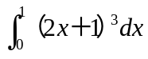=。
C. 由 y＝x³－6x²＋8x 與 x 軸所圍成之區域的面積為。

- f (x)＝∫ ( 2t³－1 ) dt，求f " (5)＝。
- 二次函數 f（x）在點（2，f（2））之切線方程式為 y＝－3x＋7，且 f '（x）＝2x－7，則 f（6）＝。
- 多項式 f（x）＝（x³＋x－1）²⁰除以（x－1）² 的餘式為 r（x），則 r（2）=。
G. 設拋物線y＝x²的圖形與直線x＝1，x＝2及x軸所圍成的區域為S，將S以x軸為中心軸旋轉一圈，求旋轉所得之立體體積為π。
1. 2 2. 1 3. 3 4. 1 5. 5 6. 124 7. 134 8. 135 9. 1234 10. 34
A. 1 B. 10 C. 8 D. 150 E. 5 F. 81 G. 